«Здравствуй, мир!»
Повторение
Цель: закрепление итоговых знаний и умений детей об окружающем мире.
Задачи:
1. Развивать и речемыслительную деятельность.
2. Закреплять знания о птицах, диких животных, их жизни и деятельности в разные времена года.
3. Закреплять представления о названии родного города (страны, ее столицы).
4. Сформировать представления о воздушном, наземном и водном транспорте, о профессиях, связанных с транспортом.
5. Закреплять умения устанавливать простейшие причинно-следственные связи между природными явлениями.
6. Развивать наблюдательности, памяти, мышления, речи, восприятия
7. Развивать навыки совместной деятельности.
8. Воспитывать любознательность, бережное и заботливое отношение к окружающему миру, родной природы.

1. Выполните задание
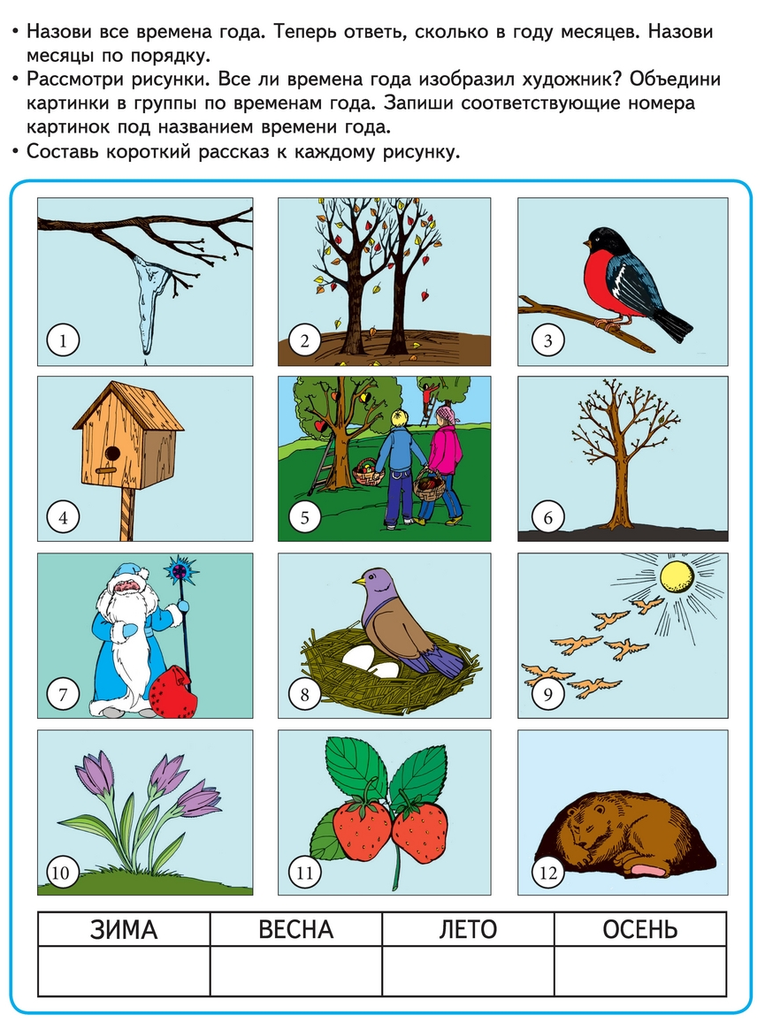
2. Вспомните, как называется город, в котором вы живёте? Какие достопримечательности города вы знаете? https://www.youtube.com/watch?v=QyxpSlw9VYE&feature=emb_logo
А теперь отправьтесь в путешествие по России! https://www.youtube.com/watch?v=xSrsouS0_4U&feature=emb_logo
Вот Москва – столица нашей Родины! https://www.youtube.com/watch?time_continue=1&v=9tU7cw2mhpw&feature=emb_logo
3. Какие виды транспорта бывают? На чём бы вы хотели отправиться в путешествие? https://www.youtube.com/watch?time_continue=2&v=F1Y0YKnejjk&feature=emb_logo
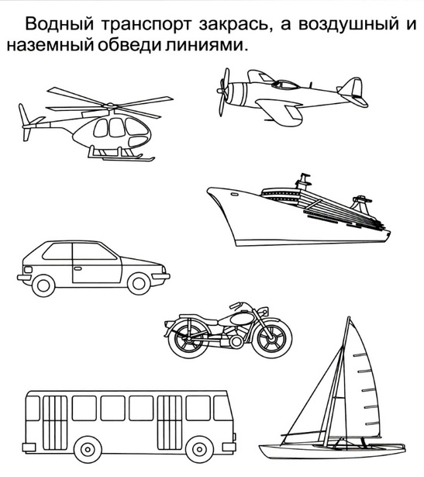
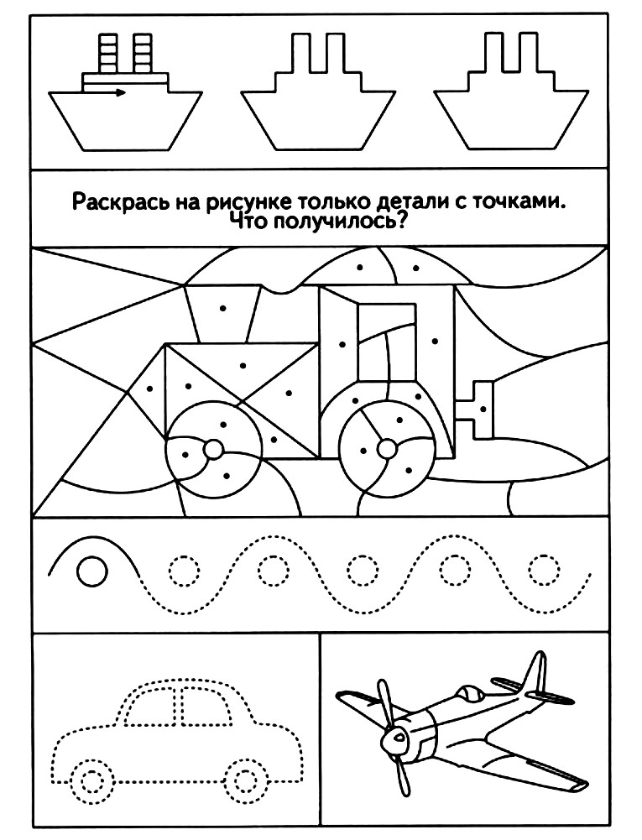
4. А теперь отправимся в лес и вспомним правила поведения в лесу. Посмотрите на знаки и расскажите, что означает каждый из них
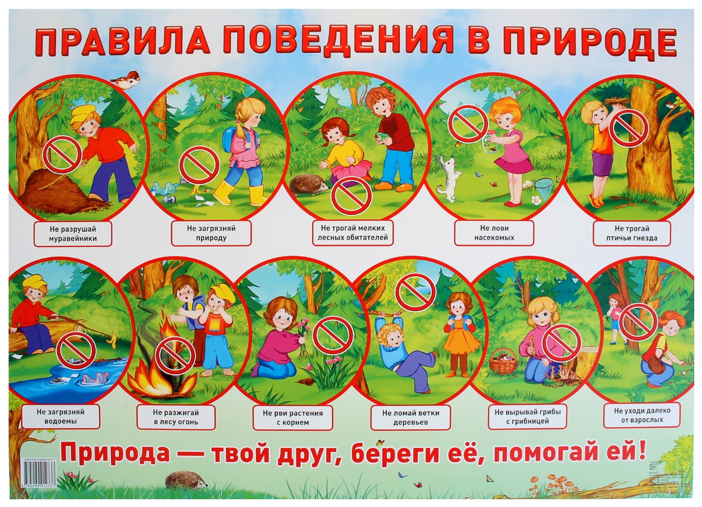
5.https://www.youtube.com/watch?time_continue=11&v=28RBZelFxDw&feature=emb_logo
6. Назовите зимующих и перелётных птиц.
А теперь проверьте себя: https://www.youtube.com/watch?v=7kkactNzHBE&feature=emb_logo
https://www.youtube.com/watch?time_continue=5&v=9F_3pOnUD_Q&feature=emb_logo

